الشفل  **Shovel**

**الشكل (7) يوضح الية الشفل Shovel**  **وهو هنا من النوع crawler.**

**يمكن للشفل حمل المواد مثل الاتربة والصخور ونقلها من مكان لاخر او تحميل الشاحنات وغيرها من الاعمال . ويتميز الشفل بان له جزء دوارا كما في الشكل (8) الذي يوضح طريقتين لتحميل الشاحنات.**

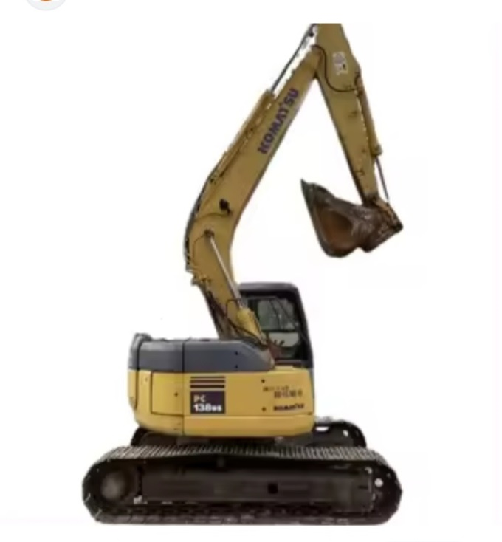

**الشكل (7) الية الشفل Shovel**  **من النوع crawler.**

**وتعتمد انتاجية الشفل على زاوية التارجح ( كما في الحفارات) وعلى العمق وعلى ظروف العمل job conditions كما في الجداول اللاحقة . تعطي الصيغة التالية انتاجية الشفل :**

**Production = Ideal output × Swing-depth factor × Job Condition Factor × time factor**

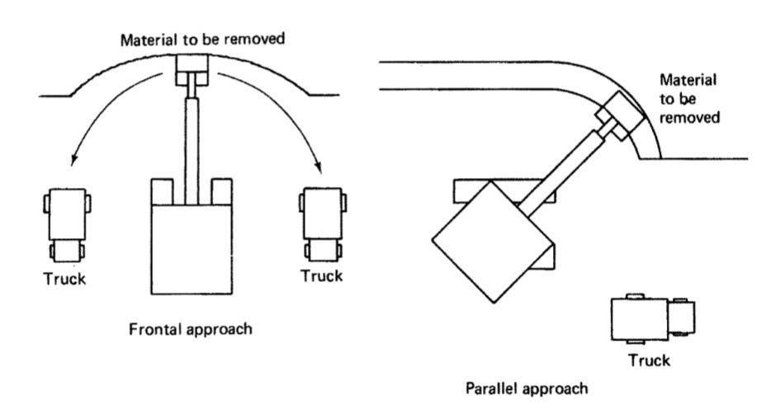

**الشكل (8) طريقتان للتحميل في الية الشفل Shovel**

**الجدول (8) يعطي حجم الكيلة bucket capacity للشفل حسب نوع التربة**

*Values are the optimum depth of cut in meters.

** Values are the ideal outputs in cubic meters.

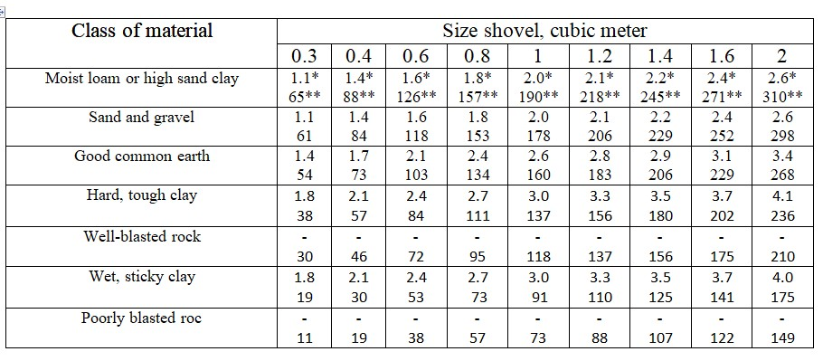

**الجدول (8) حجم الكيلة bucket capacity للشفل حسب نوع التربة**

**الجدول (9) يعطي معامل التارجح والعمق للشفل .**

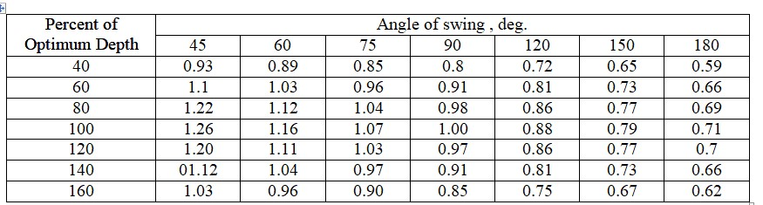

**الجدول (9) معامل التارجح والعمق للشفل .**

**والجدول (10) يعطي معامل ظروف العمل job & management conditions**

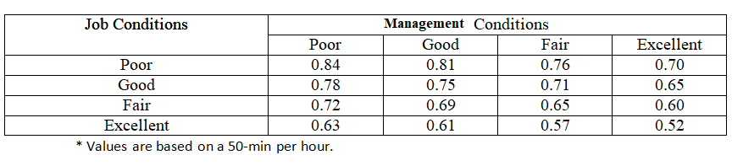

**الجدول (10) معامل ظروف العمل والادارة job & management conditions**

مثال – 7

**اوجد الانتاجية للشفل بوحدات BCM / hr حسب المعطيات التالية :**

Bucket 0.8 m³ , hard clay , actual depth 2.25 m , angle of swing 75° , working hour 50 min , job conditions are fair and management conditions are good

From table (8) ideal output = 111m3 /hr

And optimum depth = 2.7m

% of optimum depth = $\frac{2.25}{2.7} ×100=83.33\%$

From table (9), by interpolation for 83.33% between 80% and 100% of optimum height and 60o angle of swing:

**الشكل (9) يوضح التقريب الخطي interpolation**

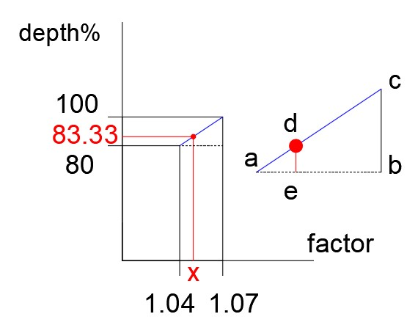

**الشكل (9) يوضح التقريب الخطي interpolation**

**من تشابه المثلثات :**

$\frac{y_{c- }y_{b }}{x_{b- }x_{a }}$ = $\frac{y_{d- }y_{e }}{x_{e- }x_{a }}$

$\frac{100-80}{1.07-1.04}$ = $\frac{83.33-80}{x-1.04}$

x = 1.045

So : factor = 1.045

From table (10) job-management factor = 0.69

Productivity = Ideal output × Swing-depth factor × Job Condition Factor × time factor

= 111 × 1.045 × 0.69 × = **66.7 m3 / hr**

مثال – 8

**اوجد عدد الشاحنات trucks التي يمكن ان تعمل مع الشفل حسب المعطيات التالية :**

Bucket 0.6 $m^{3}$, time trip 21sec. ( fill , dump and return) ,

Time of truck 7 min. ( dumping, and return)

**استعمل شاحنات مرة حجم 2.4 م³ ومرة 4.6 م³**

........................................................

**اولا : حجم الشاحنة 2.4 م³**

عندمل يقوم الشفل بتحميل الشاحنة فان عدد مرات التحميل التي يقوم بها حتى تمتلئ الشاحنة هو :

No of bucket to fill truck = $\frac{volume of truck}{volume of bucket}$ = $\frac{2.4}{0.6}$

= 4 buckets

**This means 4 cycles for the shovel**

*Time to fill the truck*= 4 $×$ 21= 84 sec.=1.4 min.

*Time of truck trip=*  1.4 + 7 = 8.4 min.

**الان زمن تعبئة الشاحنة الواحدة هو 1.4 دقيقة بينما زمن دورة الشاحنة هو 8.4 دقيقة وهو يكفي لعدد من الشاحنات يمكن ان تعمل معا ( واحدة تحمل ثم تذهب لتاتي واحدة اخرى محاها وهكذا حتى تعود الاولى الى المكان ) :**

*No of trucks per trip = $\frac{8.4}{1.4}$*  = **6 trucks**

**ثانيا : حجم الشاحنة 4.8 م³**

No of bucket to fill truck = $\frac{volume of truck}{volume of bucket}$ = $\frac{4.8}{0.6}$ =

7.66 $≈$ 8 buckets

*Time to fill the truck* = 8 $×$ 21 = 168 sec. = 2.8 min.

*Time of truck trip=*  2.8 + 7 = 9.8 min.

*No of trucks per trip = $\frac{9.8}{2.8}$*  = 3.5 trucks

*Use* ***3*  trucks**

ملاحظة مهمة

**اذا كان عدد الشاحنات الناتج عددا صحيحا integer فلن يكون هناك فاقد في الوقت lost time كما في الحالة اولا . لكن في الحالة الثانية هناك فاقد في الزمن وهو يحسب كما يلي : (الفاقد في الوقت هو انتظار الشفل للشاحنة اللاحقة)**

Time required to fill 3 trucks= 3* 2.8= 8.4 min.

Lost time = 9.8 - 8.4= 1.4

**% Lost time = $\frac{1.4}{9.8}*$ 100 = 14.3%**

Time factor = 1.00-0.143 = **0.857**

القاشطة  **Scraper**

**الشكل (10) يوضح الية القاشطة Scraper**  **.**

**يمكن للقاشطة Scraper قطع التربة الهشة soft ونقلها بدون الحاجة الى الية اخرى للتحميل . وتعمل القاشطة لمسافات قصيرة او متوسطة ويمكن ان تكون على اطارات او على سرف .**

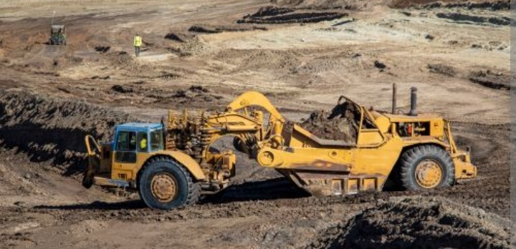

**الشكل (10) القاشطة Scraper**  **.**

**الشكل (11) يوضح مخطط عمل القاشطة وهي دورة عمل مستمرة وتستغرق زمن محدد يمكن حسابه كما يلي :**

Time of trip= Fixed time + variable time

Fixed time = time for all except transportation and return

*Variable time = transportation time + return time*

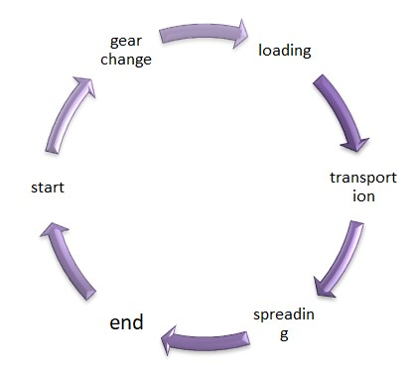

**الشكل (11) مخطط عمل القاشطة Scraper**  **.**

مثال – 9

**اوجد انتاجية القاشطة Scraper بموجب المعطيات التالية ثم بين كيف يمكنك زيادة الانتاجية :**

Scraper 22 $m^{3}$, transportation distance 600m , transportation velocity 19 ${km}/{hr}$, return velocity 40 ${km}/{hr}$, fixed time 2.3 *min*., operating factor 0.83.

.........................

Time of transportation = $\frac{0.6}{19}$ × 60 = 1.90 min

Time of return = $\frac{0.006}{40}$ × 60 = 0.90 min

Fixed time = 2.3 min

Total time = 1.90+0.90+2.3 = 5.1 min

No of trips = $\frac{60}{5.1}$ × 0.83 = 9.80 trips

Productivity = 22 × 9.80 = **215.6 m³/hr**

= 215.6 × 8 = **1724.8 m³/hr**

**ممكن زيادة الانتاجية بواحدة من الطرق التالية :**

* **استعمال قاشطة بحجم اكبر**
* **استعمال عدد ساعات اضافية يوميا**
* **استعمال اكثر من قاشطة واحدة**
* **تقليل الزمن الثابت باستخدام مشغلين اكبر خبرة**

مثال – 9

**باستعمال مخطط القاشطة scraper chart الموضح في الشكل (12) والمعطيات التالية :**

Weight of empty scraper 33570 kg , Weight of soil 21770 kg rolling resistance 20 kg/ton , grade 4%

**اوجد اوجد اقصى سرعة للقاشطة وهي فارغة على الميل المذكور ثم اوجد السرعة وهي محملة بالتربة .**

.........................

**نتبع الخطوات التالية :**

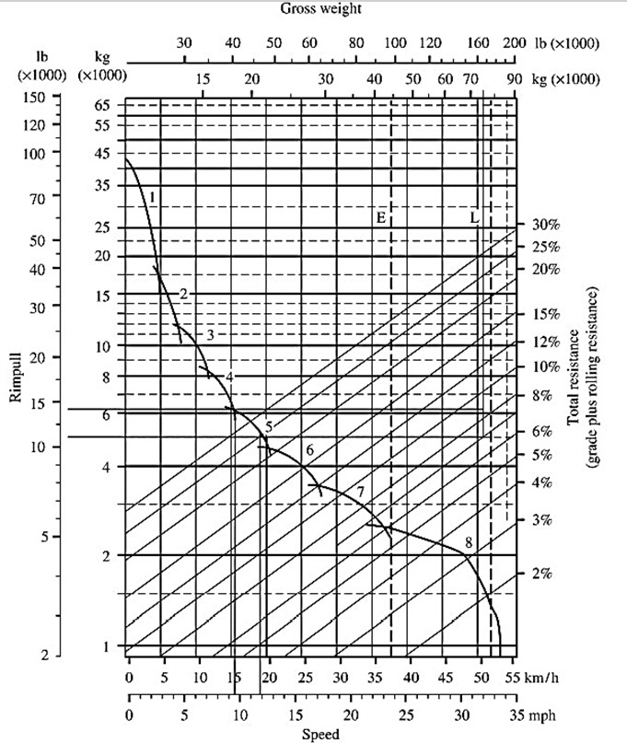

**الشكل (12) مخطط القاشطة Scraper chart**

1. **نبدا بالوزن حيث القاشطة فارغة وهو 33570 كغم نحدده على محور الوزن ( في الاعلى ) ونرسم منه خطا راسيا الى الاسفل**
2. **نجمع تاثير الميل 4% والتدحرج 20 كغم/طن :**

**Total grade = 4 + 20/10 = 6%**

**ومن محور الميول (على اليمين) نرسم خطا موازيا للخطوط المائلة من ال 6% فيتقاطع مع الخط الراسي عند نقطة ولتكن A**

1. **من نقطة A نرسم خطا افقيا يقطع منحنيات الكير Gear في منحني واحد منها وفي حالتنا سيكون Gear 8 الى اليمين فنحصل على النقطة B**
2. **من نقطة B نرسم خطا راسيا للاسفل حيث يقطع محور السرعة عند 48 كم/ساعة**

**So : Speed = 48 km/hr**

**والشكل (13) يوضح هذه الخطوات .**

1. **نعيد الخطوات للقاشطة وهي محملة**

**Total weight = 33570 + 21770 = 55340 kg**

**Total grade = 4 + 20/10 = 6%**

**من نقطة B نرسم خطا راسيا للاسفل حيث يقطع محور السرعة عند 31 كم/ساعة**

**So : Speed = 31 km/hr**

**والشكل (14) يوضح هذه الخطوات .**

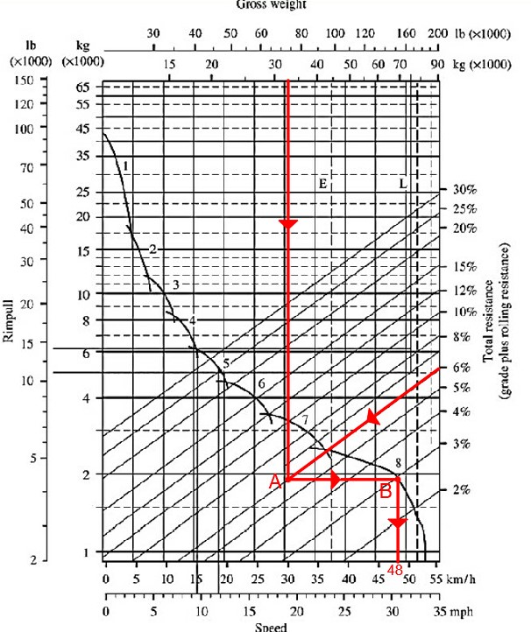

**الشكل (13) حل المثال 9 للقاشطة وهي فارغة**

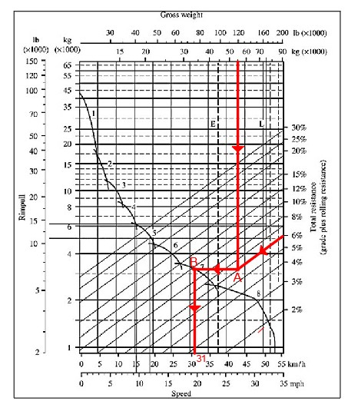

**الشكل (14) حل المثال 9 للقاشطة وهي محملة**

مثال – 10

**باستعمال مخطط القاشطة scraper chart الموضح في الشكل (12) والمعطيات التالية احسب كلفة العمل :**

Weight of empty scraper 33570 kg , Weight of soil 21770 kg rolling resistance 20 kg/ton , grade 4% , capacity 15 m³ , soil loose 1400 kg/m³ , fixd time 0.47 min , 50 min /hr , swell 25%

**تسير القاشطة بالبداية على طريق افقي له مقاومة تدحرج 40 كغم/ طن ولمسافة 150 م ثم تصعد طريق بميل 4% لمسافة 250 م ومقاومة تدحرج 40 كغم/ طن ثم تعود الى نقطة البداية وهي فارغة مسافة 500 م على طريق افقي ومقاومة تدحرج 60 كغم / طن .**

**كلفة قطع ونقل وتوزيع المتر المكعب 250 دينار عراقي**

**اجرة قاشطتين للعمل معا ومعهما بلدوزر هي 900,000 دينار عراقي باليوم**

**ما هو ربح المقاول الصافي باليوم؟**

.........................

Weight of scraper (empty) = 33570 kg

Weight of the soil = 15 $×$ 1400 = 21000 kg.

total weight = 54570 kg.

**الان باستعمال المخطط : انظر الشكل (15)**

**Distance of 150 m :**

Loaded , RR= 40 ${kg}/{Ton}$ gives 4% , no slope , weight 54570 kg : speed = **47 km/hr**

**Distance of 250 m :**

Loaded , RR= 40 ${kg}/{Ton}$ gives 4% , with slope 4% , weight 54570 kg : speed = **24 km/hr**

**Distance of 500 m :**

Empty , RR= 60 ${kg}/{Ton}$ gives 6% , with slope 0% , weight 33570 kg : speed = **48 km/hr**

Time of the trip is:

**Distance of 150 m : $\frac{0.150}{47}$ × 60 = 0.191 min**

**Distance of 250 m : $\frac{0.250}{24}$ × 60 = 0.625 min**

**Distance of 500 m : $\frac{0.500}{48}$ × 60 = 0.625 min**

**Fixed time = 0.470 min**

**So : time of trip = 1.911 min**

**No of trips = $\frac{60}{1.911}$ × $\frac{50}{60}$ = 26.164 trips**

**Bank volume of soil = 15 / 1.25 = 12 BCM per trip**

**Total volume ( one scraper ) = 12 × 26.164 = 313.97 m³ / hr**

**Total volume ( two scrapers ) = 313.97 × 2 = 627.94 m³ / hr**

**Cost = 627.94 × 250 = 156,985 ID/hr**

**Cost in a day = 156,985 × 8 = 1,255,880 ID/day**

**Profit in a day = 1,255,880 – 900,000 = 355,880 ID/day**

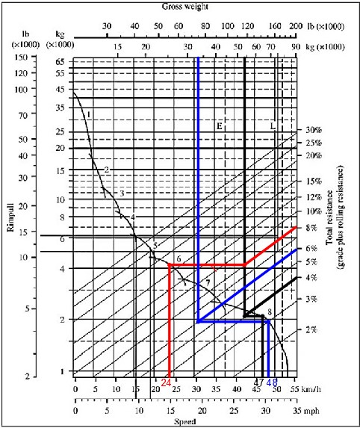

**الشكل (15) حل المثال 10 للقاشطة ثلاث مسافات**